电化学原位Raman测试单
一、原位电化学Raman测试介绍

1 如果需要通气，气体蠕动模块有氮气、氩气、氧气、氢气；
2 组装原位池以后，如果客户终止测试的，需要客户承担500元工时费。（测试的特殊性，望理解）。

二、样品信息以及测试条件确认
- 样品材料成分、尺寸？Raman电解池可夹的电极片尺寸一般为10mm-25mm。
样品为粉末。主体成分为铜，含有少量ZrO₂、CeO₂。样品形貌为颗粒状
XRD:
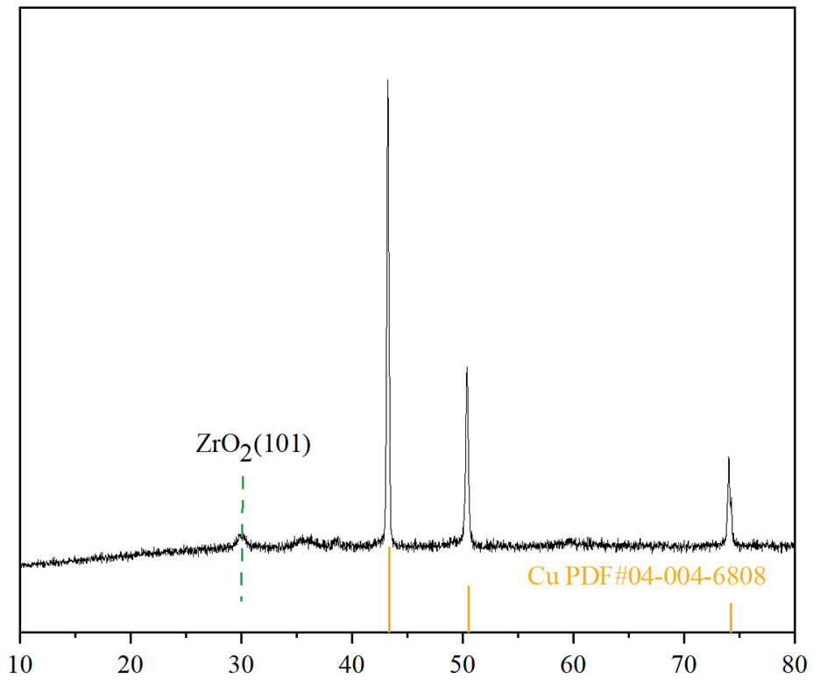
ICP:
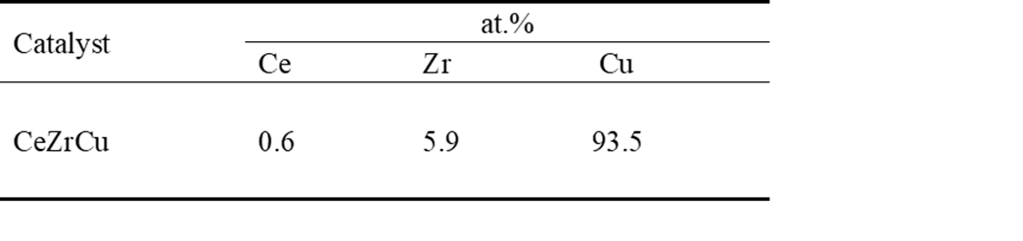
TEM:
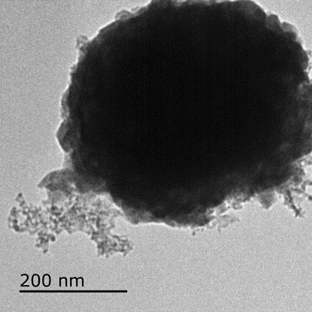
- 是否为单原子或者团簇的样品？
否
- 做哪种电催化体系
二氧化碳还原
- 电压窗口范围，vs.Ag/AgCl
-1.4到-2.4
- 电催化体系参比电极和对电极分别是什么
参比电极为银/氯化银，对电极为铂
- Raman扫描范围（扫描范围，建议扫主要峰的区域）
200‒2200 cm⁻¹
- 激光器波长，目前可选532或者633
633
- 重点关注哪些峰在原位过程中的变化，以及变化趋势是什么样的
关注520附近OH⁻，1000-1100直接HCO₃⁻、CO₃²⁻以及300和2080附近CO的峰。OH⁻和CO的峰应随着电位越来越负逐渐增加，HCO₃⁻应逐渐减小，CO₃²⁻应逐渐减小
- 电催化体系电解液什么成分，反应的气氛有无特殊要求？
1M的KCl。反应气氛需要通入CO₂，气体流速20 SCCM。电解液需要流动
- 如需我们制备电极，需要将浆料制备工艺说明，如需要的导电剂和粘结剂类型，以及活性物质、导电剂和粘结剂的比例。（如有特殊要求，需要自己提供）
5mg催化剂+1ml甲醇+20ul nafion
- 样品Raman数据截图，主要是确认材料稳定性，是否耐激光打
无拉曼数据

- 电极测试原位前是否需要活化，如果需要请提供活化条件
需要活化。在二氧化碳还原的条件下进行8圈cv测试，电压范围为-0.6v到-2.4v，扫速为50mv/s
- 如果是采用i-t测试 确认是按照恒压不同时间采点还是变压不同电压间隔采点
变压不同电压间隔采点，每个电位在收集光谱前保持5分钟。OCP下先取一个点，后续电压间隔-0.1V
- 附录类似材料原位Raman数据的参考文献，可单独发群里；如果没有相关参考文献提供的，只要峰位出现变化（含微弱变化），就认为本次测试成功了。
类似于下图的变化规律：
1. Angew. Chem. 2023, 135, e202217296 (5 of 8)
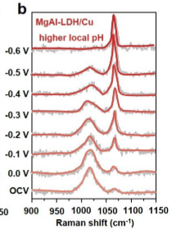
2. ACS Cent. Sci. 2023, 9, 1905−1912
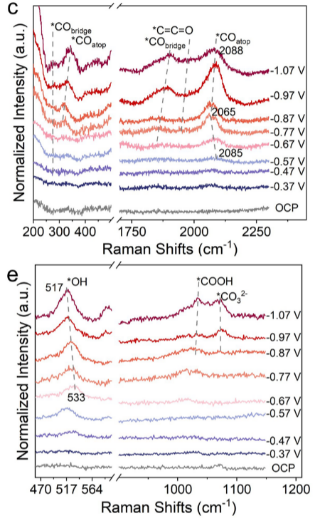
- 如果是因为隐瞒样品信息或者自己知道本材料的注意点未列出的，概不负责的哦，望理解。

